Questo è fantastico.....!
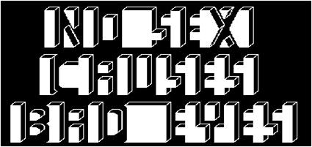
Se non riuscite a leggere niente tirate gli occhi a forma come un giapponese.
Funziona veramente!!!

